1. **Pengertian Data Flow Diagram (DFD)**

Data Flow Diagram (DFD) adalah suatu diagram yang menggunakan simbol – simbol untuk menggambarkan arus dari data pada suatu sistem atau menjelaskan proses kerja sistem, yang penggunaannya sangat membantu untuk memahami sistem secara logika, terstruktur dan jelas. DFD sering disebut juga dengan nama Bubble chart, Bubble diagram, model proses, diagram alur kerja, atau model fungsi.

**1.A Komponen Data Flow Diagram**

Berikut ini merupakan simbol-simbol yang biasanya digunakan pada Data Flow Diagram (DFD) :

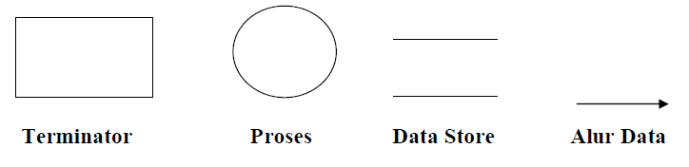

**1.1.A Terminator/Entitas Luar**

Entitas Eksternal mewakili terminal/entity yang berkomunikasi dengan sistem yang sedang dikembangkan. Komponen ini perlu diberi nama sesuai dengan dunia luar yang berkomunikasi dengan sistem yang sedang dibuat modelnya dan biasanya menggunakan kata benda, misalnya : Bagian Penjualan, Dosen, Mahasiswa, dan sebagainya. Terdapat 2 jenis terminator diantaranya :

1. Terminator Sumber (source) : merupakan terminator yang menjadi sumber.

2. Terminator Tujuan (sink) : merupakan terminator yang menjadi tujuan data / informasi sistem.

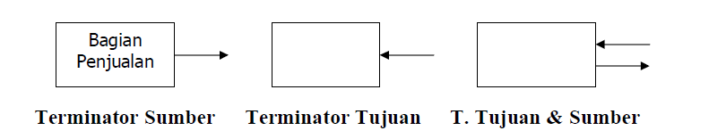

Ada tiga hal penting yang harus diingat tentang terminator :

1. Terminator merupakan bagian/lingkungan luar sistem. Alur data yang menghubungkan terminator dengan berbagai proses sistem, menunjukkan hubungan sistem dengan dunia luar.

2. Profesional sistem tidak dapat mengubah isi atau cara kerja organisasi, atau prosedur yang berkaitan dengan terminator.

3. Hubungan yang ada antar terminator yang satu dengan yang lain tidak digambarkan pada DFD.

**1.2.A Proses**

Suatu proses adalah kegiatan atau kerja yang dilakukan oleh orang, mesin, atau komputer dan hasil suatu arus data yang masuk ke dalam proses untuk dilakukan arus data yang akan keluar dari prises. Suatu proses dapat ditunjukkan dengan simbol lingkaran atau dengan simbol empat persegi panjang tegak dengan sudut-sudutnya tumpul.. Ada empat kemungkinan yang dapat terjadi dalam proses sehubungan dengan input dan output :

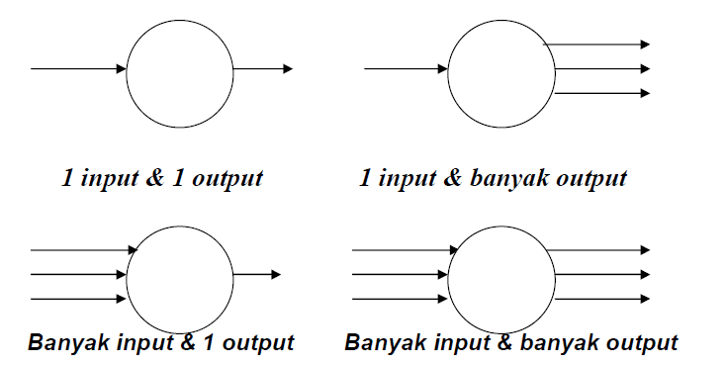

Ada beberapa hal yang perlu diperhatikan tentang proses :

* Proses harus memiliki input dan output.
* Proses dapat dihubungkan dengan komponen terminator, data

store atau proses melalui alur data.

* Sistem/bagian/divisi/departemen yang sedang dianalisis oleh

profesional sistem digambarkan dengan komponen proses.

**1.3.A Data Store**

Simpanan data merupakan simpanan dari data yang dapat berupa:

1. Suatu *file* atau *database* di sistem komputer
2. Suatu arsip atau catatan manual
3. Suatu kotak tempat data di meja seseorang
4. Suatu tabel acuan manual
5. Suatu agenda atau buku

**1.4.A Alur Data**

Arus data ini mengalir diantara proses, simpanan data dan kesatuan luar. Arus data ini menunjukkan arus dari data yang dapat berupa masukan untuk sistem atau hasil dari proses sistem. Arus data ini ditunjukkan dengan simbol panah.

Referensi :

<https://joywahidin.wordpress.com/2013/10/29/pengertian-data-flow-diagram-dfd-dan-contohnya/>

<http://helloitsrara.blogspot.co.id/2017/03/data-flow-diagram-dfd.html>

ertie.staff.gunadarma.ac.id/Downloads/files/49948/DFD.pdf

<http://alfinyusroni.blogspot.co.id/2013/09/pengertian-data-flow-diagram-dfd.html>